Mireia, Lorena Albornos Martín, Dayron José Gonzalez Sauñe y Agustin Jimenez Fernández

Práctica ed tercer trimestre

Índice

Preparación---------------------------------------pag 1-2

Explicación del proyecto-----------------------pag 3

Programas utilizados----------------------------pag 4

Pseudocódigo-------------------------------------pag 4

Pseudocódigo-------------------------------------pag 4

Pseudocódigo-------------------------------------pag 4

Pseudocódigo-------------------------------------pag 4

Preparación

Para que nuestra aplicación funcione necesitamos el programa XAMPP el cual tiene incorporado Apache server y MySQL que utilizaremos para crear nuestra base de datos.
Una vez lo tengamos instalado daremos a start en MySQL y Apache.
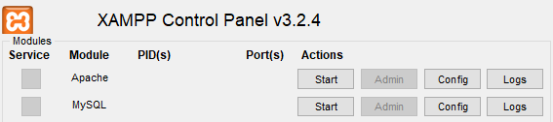
Crearemos la base de datos e implementaremos los campos de nuestro proyecto en nuestro caso es una tienda de películas y de libros.
En la cual introducimos en la creación de la base de datos las películas o libros pertinentes para su compra.
Libros insertados

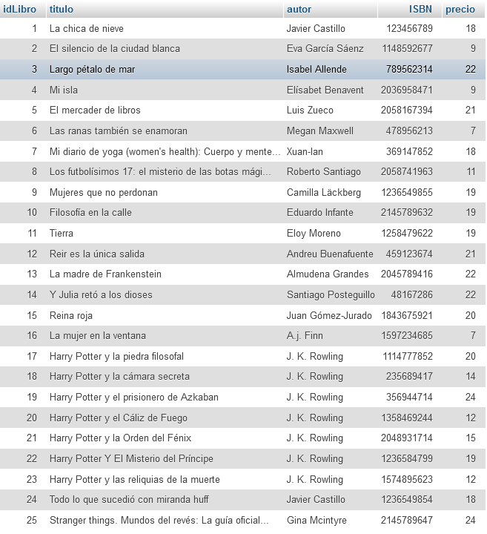

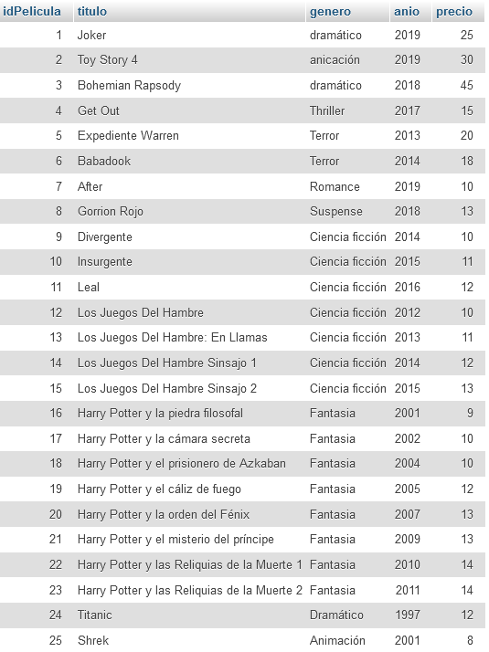
Películas Insertadas

Personas que han comprado
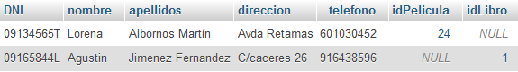

Explicación del proyecto
Importamos nuestro proyecto en eclipse teniendo activo apache y MySQL.
Nos dirá si queremos comprar un libro o una película (en mi caso es un libro).
Ponemos uno de los nombres de los libros como respuesta al siguiente apartado (en mi caso El silencio de la ciudad blanca)
Nos saldrá toda la información del libro al respecto.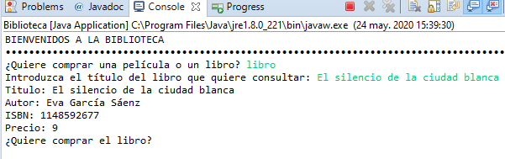
Nos preguntará si queremos comprar el libro le decimos que si.
Y nos pide un DNI, un nombre, apellidos, dirección y teléfono.
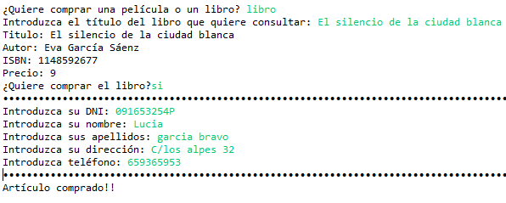
Miramos en nuestra base de datos y se habrá implementado nuestro usuario.
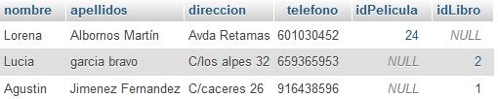

Programas utilizados

XAMPP ECLIPSE WORD



GITHUB


